易晞茶叶销售平台V1.0

使用手册

目录

文件修订记录 1

一、 环境描述 2

(一)开发的硬件环境 2

(二)运行的硬件环境 2

二、 开发目的 3

三、 功能描述 4

四、 使用说明 5

(一)注册模块 5

(二)登录模块 7

(三)重置密码模块 9

(四)商品展示 11

(五) 购物车 12

(六) 支付界面 13

(七) 订单管理 14

(八) 评论与评价 15

(九) 积分系统 16

# 文件修订记录

|  |  |  |  |
| --- | --- | --- | --- |
| **版本号** | **生成日期** | **作者** | **修订内容** |
| V1.0 | 2024-03-07 | 大大的盆 | 初始版本 |
|  |  |  |  |
|  |  |  |  |
|  |  |  |  |
|  |  |  |  |
|  |  |  |  |
|  |  |  |  |
|  |  |  |  |
|  |  |  |  |
|  |  |  |  |
|  |  |  |  |
|  |  |  |  |
|  |  |  |  |

# 环境描述

## (一)开发的硬件环境

开发的硬件环境：处理器AMD 7900X，内存32GB，硬盘2TB，显卡AMDRX 7900 XT

## (二)运行的硬件环境

运行的硬件环境：CPU8核以上，内存8G以上，硬盘空间不低于100G，带宽不低于4Mbps

# 开发目的

该软件的开发目的是为了提升茶叶销售效率，优化用户购物体验，解决传统茶叶销售渠道受限的问题。

# 功能描述

易晞茶叶销售平台主要功能包括在线茶叶浏览、购买、订单管理、用户注册及登录、评论与评价、积分系统和优惠活动等。用户可通过平台轻松查找和购买各类茶叶，享受便捷的购物体验。平台支持多种支付方式，并提供订单追踪功能，确保用户能够实时了解订单状态。此外，平台还设有社区交流模块，用户可以分享茶叶评测和饮用心得，增强用户互动。主要模块包括商品展示模块、购物车模块、支付模块和用户管理模块等。

# 使用说明

## (一)注册模块

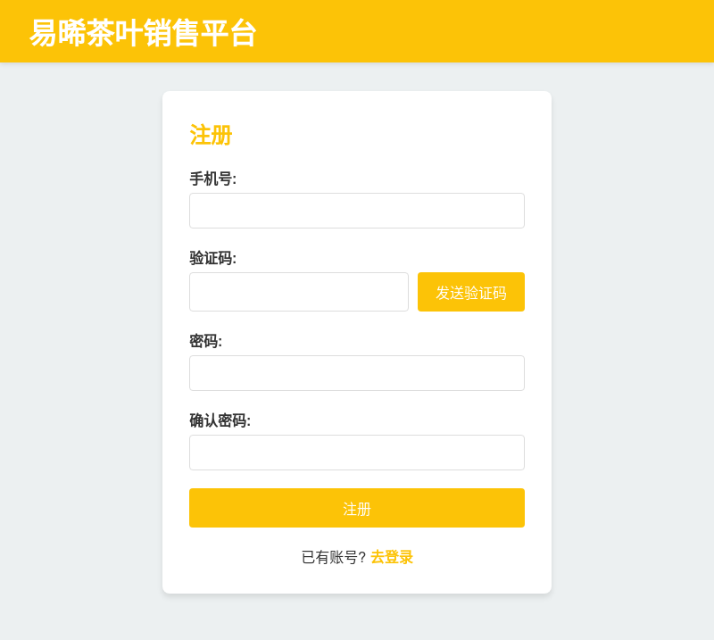

**1. 手机号注册**

* 用户需要输入一个有效的手机号用于注册。
* 手机号应该是 11 位的有效数字，且符合相应的手机号码格式。
* 系统将会根据输入的手机号发送一个验证码，用于验证手机号的有效性和防止恶意注册。
* 手机号是唯一的标识符，用户只能使用未注册的手机号进行注册。

**2. 密码设置**

* 输入要求：
  + 用户需要输入一个新的密码，用于登录和验证身份。
  + 密码要求至少包含 8 位字符，建议使用大小写字母、数字及特殊符号组合的密码，以增加账户的安全性。
  + 系统会在后台进行密码强度验证，提示用户是否符合强度要求。如果密码较弱，系统会提示设置更强的密码。
* 输入提示：
  + 显示密码强度（如：弱、中、强）。
  + 提示密码不能与手机号、验证码相同。
  + 提示密码不能包含空格。

**3. 确认密码**

* 用户需要在确认密码框中再次输入密码，以确保密码输入无误。
* 确认密码和密码框中的内容必须一致，否则无法提交注册请求。
* 如果两次密码输入不一致，系统会提示用户重新输入密码。

## (二)登录模块

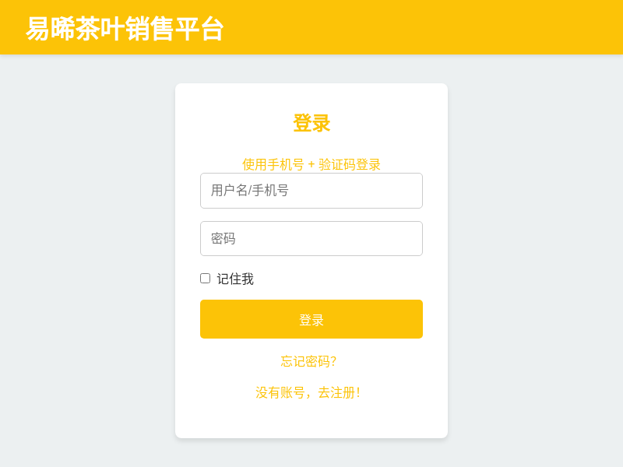

本系统提供两种便捷的登录方式：

1. 用户名/手机号 + 密码登录
2. 手机号 + 验证码登录

(1). 用户名/手机号 + 密码登录

输入要求：  
• 用户名/手机号：输入已注册的用户名或手机号  
• 密码：输入与注册时相同的密码

* 至少8位字符
* 建议使用大小写字母、数字和特殊符号组合

登录步骤：

1. 输入用户名/手机号
2. 输入密码
3. 点击"登录"按钮

可能遇到的提示：  
• "用户名或密码错误"：请检查输入并重试  
• "该用户名或手机号未注册"：请确认是否已注册  
• "密码错误，请重新输入"：请仔细检查密码  
• "账户已被锁定"：多次密码错误可能导致临时锁定，请稍后再试

(2). 手机号 + 验证码登录

获取验证码：

1. 选择"使用验证码登录"
2. 输入注册手机号
3. 点击"获取验证码"
4. 系统将发送4-6位验证码（有效期通常为5分钟）

登录步骤：

1. 输入手机号
2. 获取并输入验证码
3. 点击"登录"按钮

可能遇到的提示：  
• "该手机号未注册"：请确认手机号或考虑注册  
• "验证码错误，请重新输入"：请仔细核对验证码  
• "验证码已过期，请重新获取"：请重新获取验证码

(3). 记住我功能

• 勾选"记住我"可保存登录状态，下次访问无需重新登录  
• 适用于个人设备，公共设备不建议使用  
• 登录状态通常保持7天，之后需重新登录

注意：为保障账户安全，请妥善保管您的登录信息，定期更新密码，并避免在公共设备上使用"记住我"功能。

## (三)重置密码模块

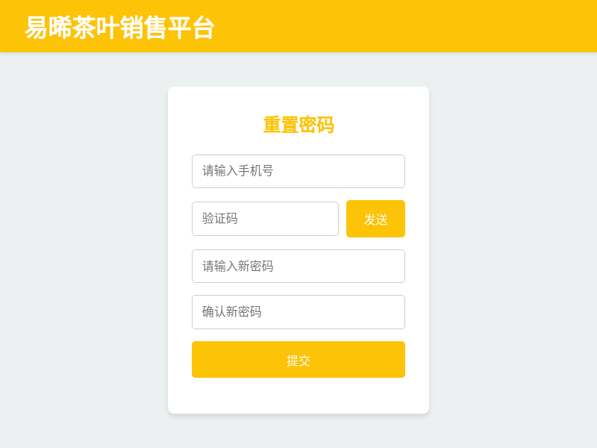

**用户重置密码的过程如下：**

1. 进入重置密码页面：

如果用户忘记了密码，可以点击登录页面中的“忘记密码”链接，进入重置密码页面。

1. 输入手机号：
   * 用户需要输入注册时使用的手机号。
   * 系统将验证该手机号是否已注册。如果手机号未注册，系统会提示“该手机号未注册”。
2. 获取验证码：
   * 用户输入手机号后，点击“获取验证码”按钮。
   * 系统会向该手机号发送验证码
   * 用户需要在收到验证码后，在页面中输入验证码。
3. 输入验证码：
   * 用户在验证码框中输入收到的验证码。验证码必须与发送到手机上的验证码一致。
   * 如果验证码不正确或超时，系统会提示“验证码错误”或“验证码已过期，请重新获取”。
4. 设置新密码：
   * 用户需要输入新密码。
   * 新密码需要满足一定的安全标准。
   * 用户再次输入新密码以确认密码是否一致。
5. 确认密码一致性：
   * 用户需要输入确认密码。确认密码用于验证用户是否正确地输入了新密码。
   * 新密码和确认密码必须一致。如果两者不一致，系统会提示“密码和确认密码不一致，请重新输入”。
6. 提交重置密码请求：
   * 用户完成以上步骤后，点击“提交”按钮，系统将验证手机号和验证码的正确性。
   * 如果验证码和手机号都有效，系统将更新用户的密码，并提示“密码重置成功”。
7. 登录新密码：

用户可以使用新设置的密码重新登录账户，登录成功后将进入系统首页。

## (四)商品展示

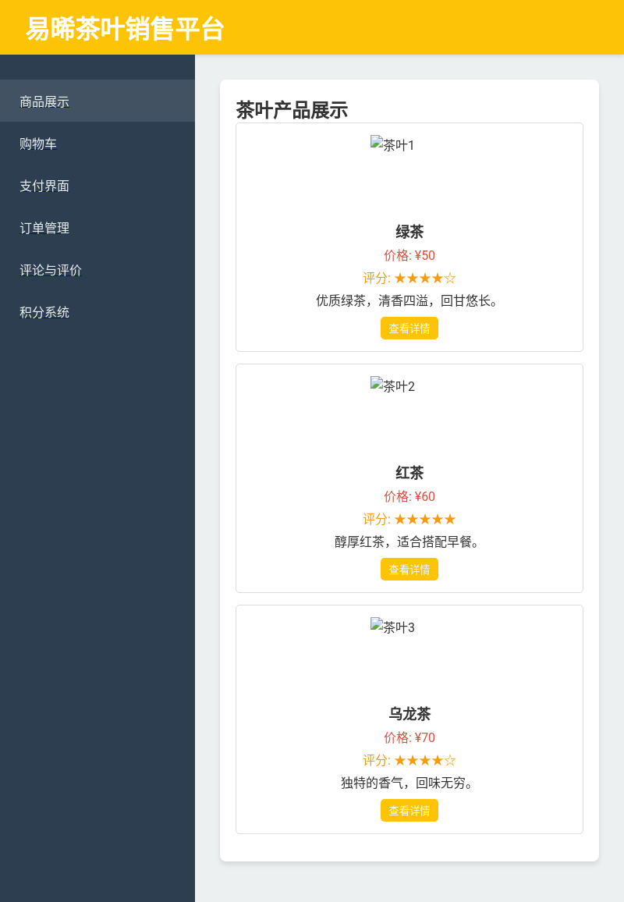

使用说明：商品展示页面是用户浏览各类茶叶的主要入口。用户可以通过分类、搜索功能快速找到感兴趣的茶叶产品。每个茶叶的展示包括名称、价格、评分和简短描述，用户还可以查看茶叶的详细信息和图片。点击商品后，将进入商品详情页面，用户可在此了解更多信息并添加至购物车。

## (五) 购物车

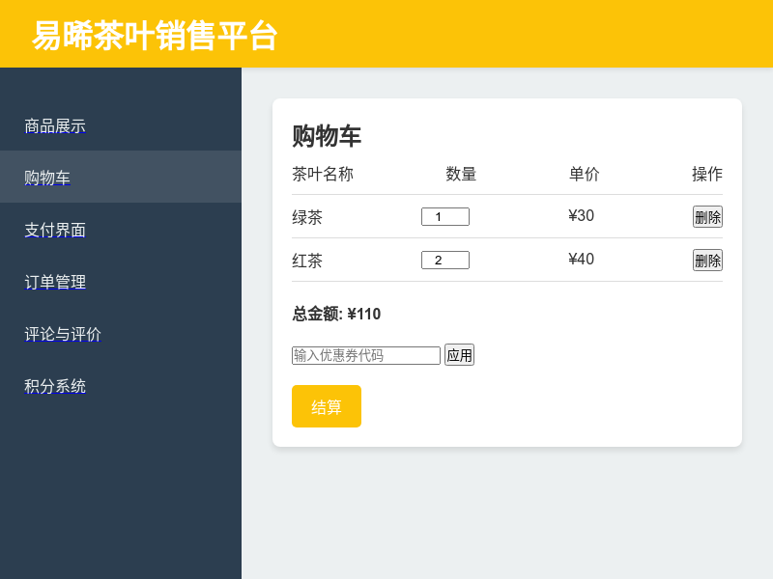

使用说明：购物车页面展示用户已选择的茶叶商品列表，用户可以在此查看商品的数量、价格及总金额。用户可以修改商品数量或删除不想购买的商品。若用户有优惠券，可以在此输入以享受折扣。完成购物车的修改后，用户可以点击结算按钮跳转至支付页面进行支付。

## (六) 支付界面

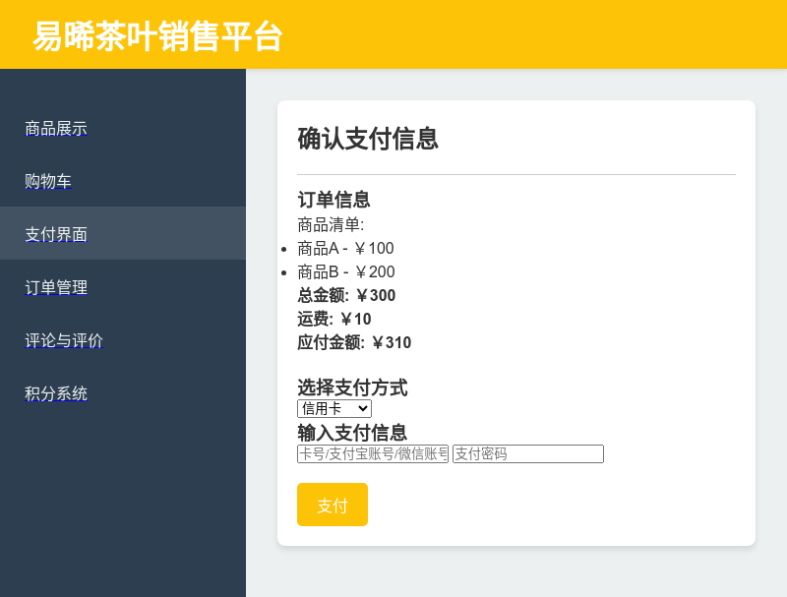

使用说明：支付界面是用户完成购物的最后一步。用户在此选择支付方式，包括信用卡、支付宝、微信支付等。页面清晰展示订单信息，包括商品清单、总金额及运费。用户需确认信息无误后输入支付信息，点击支付按钮完成交易，成功后会收到订单确认信息。

## (七) 订单管理

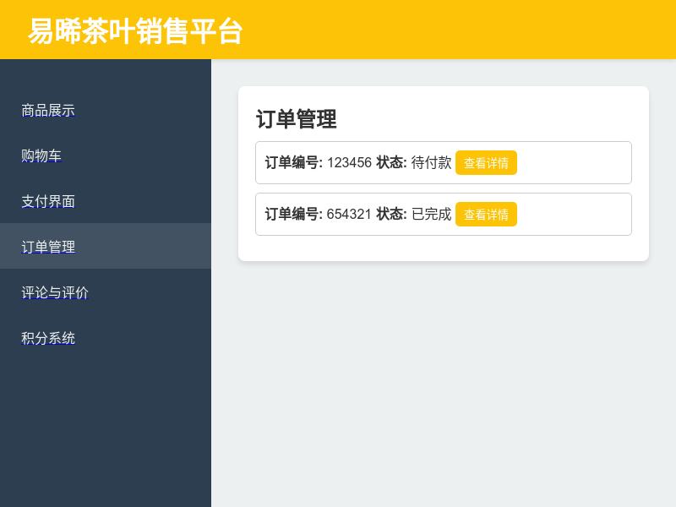

使用说明：订单管理页面帮助用户查看和管理自己的订单。用户可以在此查看历史订单的状态，包括待付款、待发货、已完成等不同状态的订单。每个订单都可以展开查看详细信息，用户也可以申请退款或投诉，确保购物体验的顺利与满意。

## (八) 评论与评价

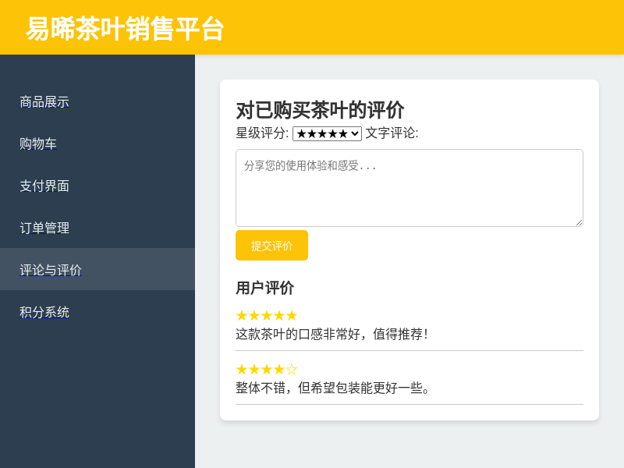

使用说明：评论与评价页面允许用户对已购买的茶叶进行评价。用户可以给出星级评分，并撰写文字评论，分享自己的使用体验和感受。评价有助于其他用户做出购买决策，同时用户的贡献也会增加平台的互动性，提升茶叶的社区氛围。

## (九) 积分系统

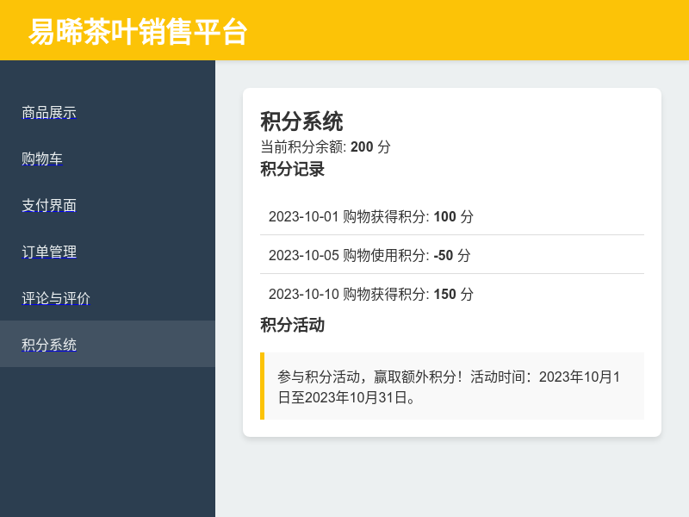

使用说明：积分系统页面展示用户在平台上购物所获得的积分信息。用户可以查看当前积分余额及其获取和使用记录。每完成一次购物，用户将获得相应积分，积分可用于抵扣购物金额或兑换优惠券。页面还会不定期显示积分活动，鼓励用户参与并提升活跃度。